KĖDAINIŲ RAJONO VIETOS VEIKLOS GRUPĖ
VIETOSA PLĖTROS STRATEGIJOS ĮGYVENDINIMO VADOVĖ
AUŠRA VAIDOTIENĖ

KOMANDIRUOTĖS Į BELGIJĄ ATASKAITA

2019-04-15

Leader metodas įvardinamas kaip sėkmingas bendruomenių aktyvinimo ir kaimo vietovių vystymo instrumentas, kuriam žadama tolesnė ateitis naujuoju finansiniu laikotarpiu. Europos Parlamente įvyko konferencija „LEADER‘iai kuriantys vietos bendruomenes. Leader vaidmuo BŽŪP, pasiekimai ir perspektyvos po 2020 m.“ Lietuvos VVG turėjo unikalią progą išsakyti problemas ir pateikti pasiūlymus programos tobulinimui tiesiogiai Europos parlamento nariams, Europos Komisijos atstovams, užsienio šalių kolegoms ir bendruomenių atstovams iš Lietuvos.
Komandiruotės tikslas: Dalyvauti tarptautinėje konferencijoje.
Renginio tema: „LEADERiai, kuriantys vietos bendruomenes“.
Renginio tikslas: Siekiama susodinti prie vieno stalo dalyvius ir politikos rengėjus – pagrindinius kaimo plėtros dalyvius, bei aptarti:
- Kaip LEADER programa veikė praeityje, kokia jos pridėtinė vertė ir kaip ateityje ją būtų galima tobulinti
- LEADER/CLLD po 2020 m. naujos BŽŪP teisinės bazės kontekste: ES institucijų pristatymas.
- Pasikeitimas nuomonėmis, kaip ES politikos priemonės ateityje galėtų paskatinti LEADER/CLLD iniciatyvas (ypatingą dėmesį skiriant paramos susiejimui, LEADER iniciatyvoms kaimo vietovėse).
Komandiruotės darbotvarkė:
Balandžio 9-10 d. kelionė automobiliu į Vilnių ir autobusu iki konferencijos vietos (su nakvyne Lenkijoje).
Balandžio 11 d. Konferencija, vizitas į Europos Parlamentą.
Pirmas kartas per 15 metų, kai VVG tinklo vardu buvo galima pristatyti Vietos veiklos grupių ir bendruomenių gyvenimą, nuveiktus darbus, kylančius iššūkius ir problemas. Konferencijos pirmojoje dalyje esamą situaciją ir perspektyvas pristatę organizatoriai – trys EP nariai. Europos Parlamentas kategoriškai nepritaria Europos Komisijos siūlomam Bendrosios žemės ūkio politikos bei jos antrojo – Kaimo plėtros ramsčio finansavimo mažinimui. Europarlamentarų nuomone, ne ES ūkininkai ir regionų gyventojai kalti dėl šiuo metu Europos Sąjungą ištikusių sunkumų, tokių, kaip D. Britanijos siekis pasitraukti iš Bendrijos ir atitinkamai išsinešti dalį bendro ES biudžeto. Tad ne ūkininkai ir ne kaimo bei regionų gyventojai turi mokėti šių sunkumų kainą – ES privalo solidariai išspręsti biudžeto trūkumo problemą ir rasti pakankamas lėšas tiek BŽŪP, tiek Kaimo plėtros priemonių finansavimo tęstinumui. Konferencijoje dalyvavusi Europos Komisijos atstovė Karolina Jasinska-Muehleck akcentavo, kad reformuodama BŽŪP, Europos Komisija siekia supaprastinimo, subsidiarumo ir tikslingumo. Tačiau šiuo metu Europos Sąjungos Tarybai pirmininkaujančios Rumunijos atstovas Achim Irimescu kritikavo Europos Komisijos reformą – anot p. Irimescu, Europos Komisijos planai veikiau primena ne evoliuciją, o revoliuciją, nes EK planuoja perkelti didelę administracinės naštos dalį ant valstybių narių pečių, o šiuo metu taip sėkmingai veikiančios Vietos veiklos grupės po BŽŪP reformos gali virsti strategijų įgyvendinimo prievaizdais, pareigūnais, atitrūksiančiais nuo realių vietos bendruomenės poreikių.
Lietuvos ir Ignalinos VVG bendradarbiavimo patirtį pristatė Ignalinos VVG VPS administravimo vadovė Ligita Smagurauskienė. Lietuvos VVG tinklo pirmininkas Povilas Saulevičius kalbėjo apie Leader programos įgyvendinimo problemas mūsų šalyje. Kaišiadorių VVG atstovė Auksė Degutytė pristatė vietos plėtros strategijos įgyvendinimo patirtį. Lietuvos VVG tinklo partneriai iš Sakartvelo papasakojo kaip jiems sekasi išbandyti Leader metodą savojoje šalyje.

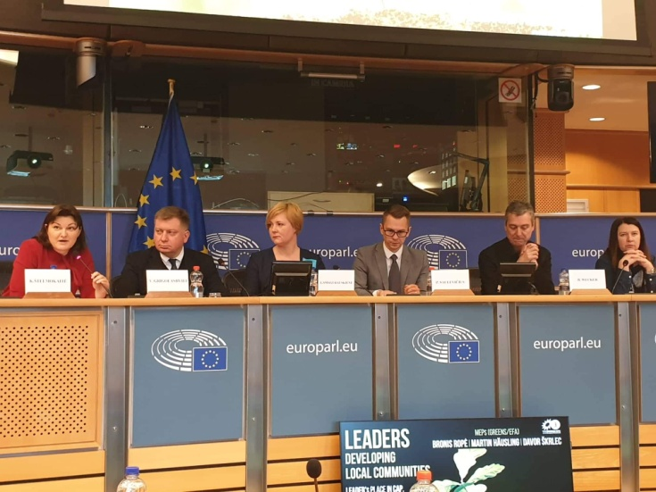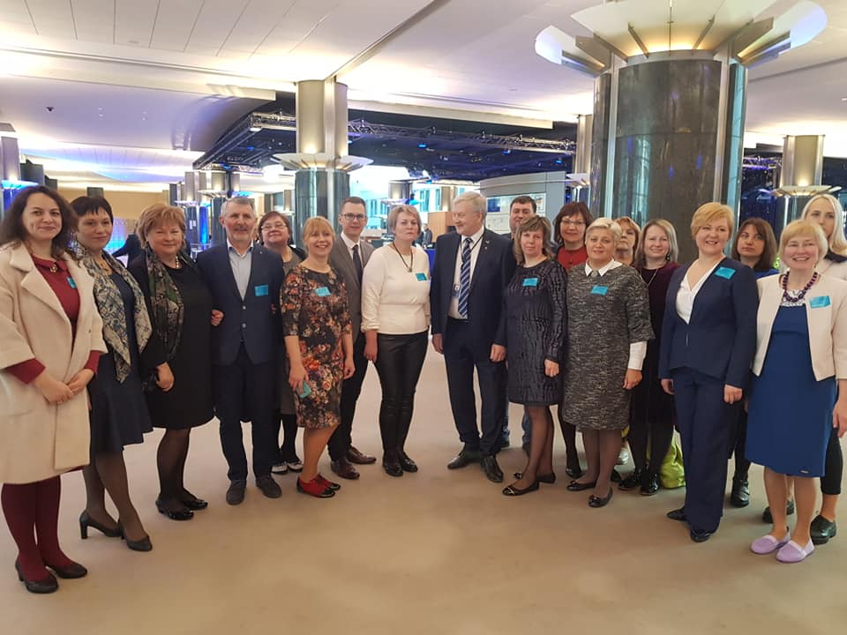

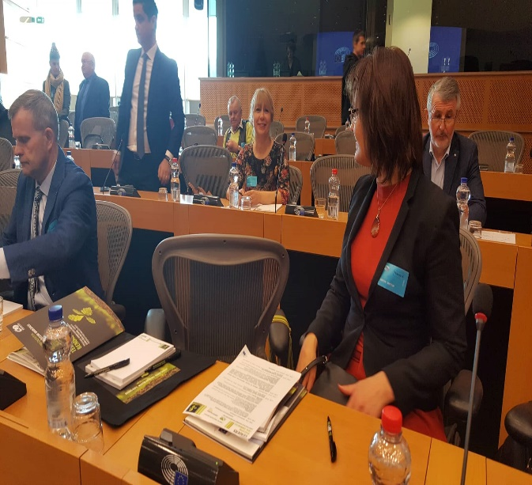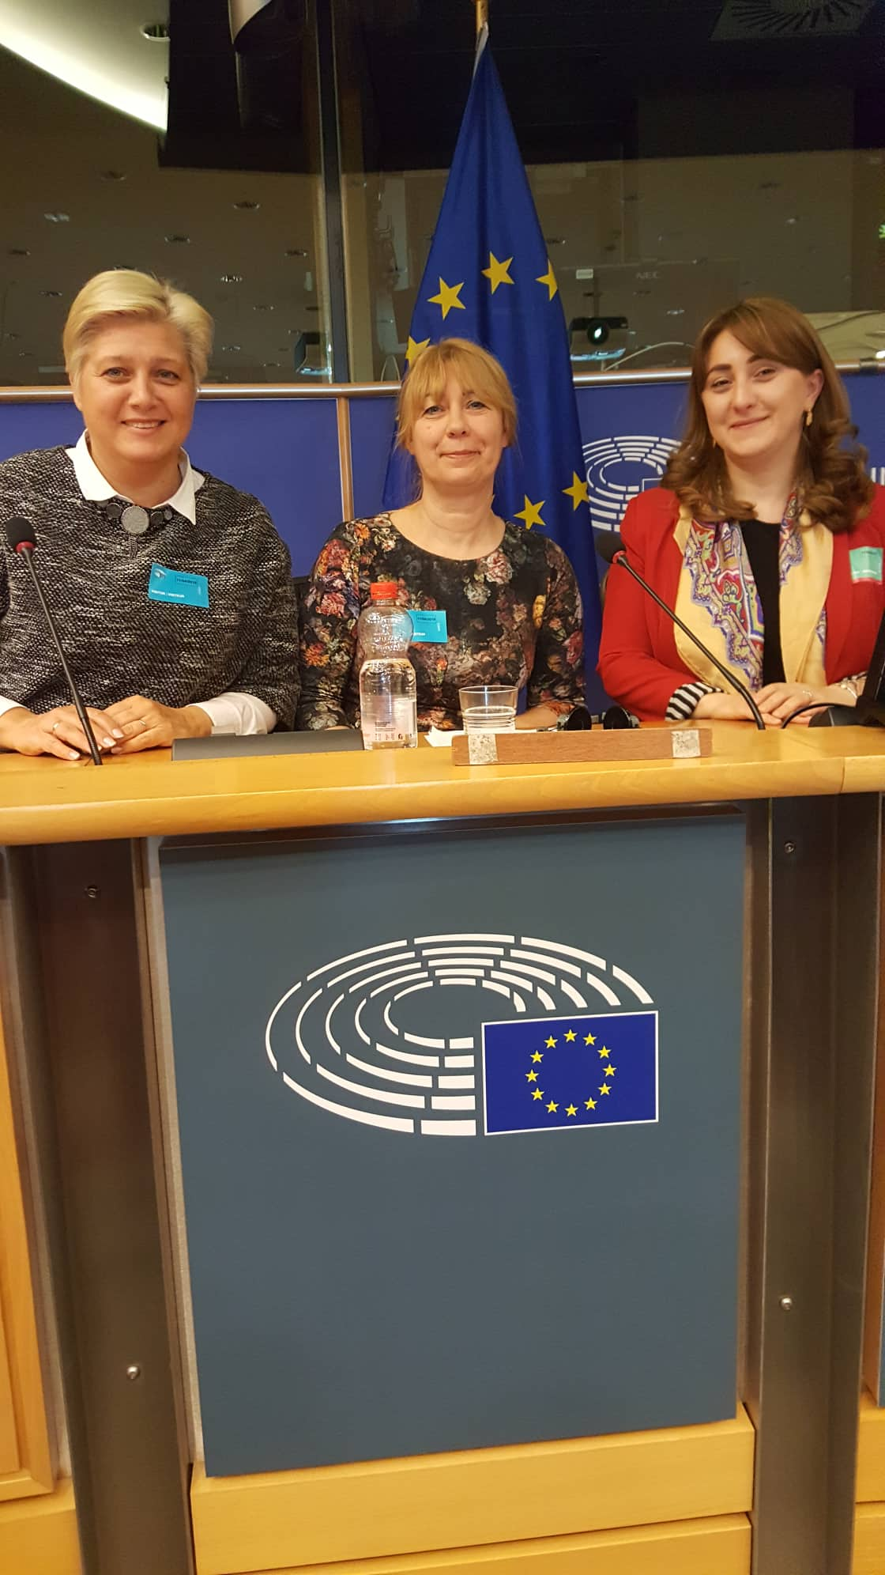
Balandžio 12-14 d. kelionė su ekskursija Briugėje ir nakvyne Lenkijoje, atvykimas į Vilnių, kelionė į Ignaliną automobiliu.
Renginio vieta. Belgija, Briuselis, Europos Parlamentas, ASP 1G3.
Datos. Komandiruotės data 2019 m. balandžio 9-14 d., renginio data – balandžio 11 d.
Organizatoriai. Europos Parlamento nariai Bronis Ropė (Lietuva), Martin Haeusling (Volietija), Davor Skrlec (Kroatija).
Kontaktiniai duomenys: Milda JOKŠAITĖ, Accredited Parliamentary Assistant to MEP Bronis Ropė, European Parliament, ASP 06F366, 60, rue Wiertz, B-1046 Brussels, Tel. +32 228 47384, milda.joksaite@ep.europa.eu
Komandiravimui pritarta Kėdainių rajono VVG valdybos posėdyje, kuris vyko 2019 m. balandžio 3 d.
Renginio aprašymas, nuotraukos, vaizdo įrašas:
http://www.rope.lt/index.php?option=com_almainrows&view=row&id=533
Ataskaitą parengė Aušra Vaidotienė

